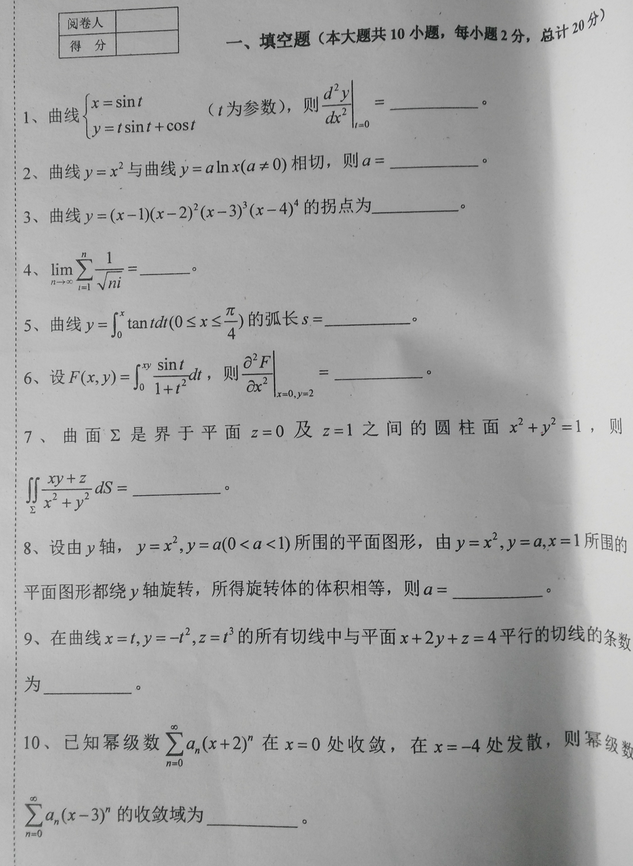

第26届大连市数学竞赛试题（A）参考解答：
- (20分) 1、； 2、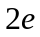； 3、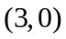; 4、; 5、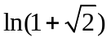；
6、； 7、 ； 8、； 9、 ； 10、 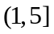。

二、(8分) 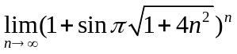

解：因为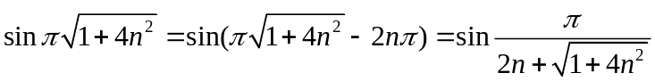， （2分）
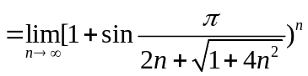
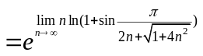 （4分）

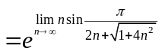 （6分）
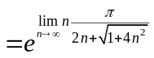

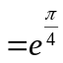。 （8分）

三、（8分）计算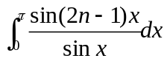的值，其中为正整数。
解：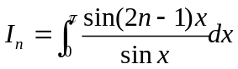

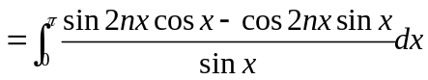 （2分）
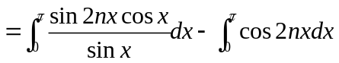

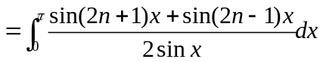 （4分）
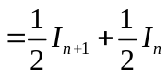，
所以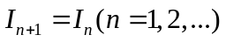，

从而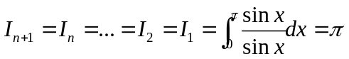。（8分）
另解：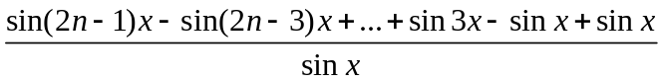
， （4分）
所以，原式
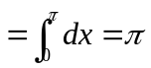。 （8分）

四、（10分）设在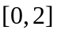上具有二阶导数，对于任何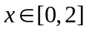都有

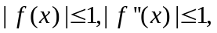证明对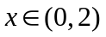，恒有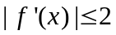。

证明：利用泰勒公式将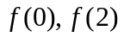在点（）展开，得到

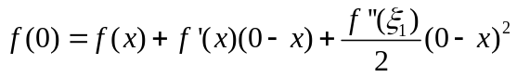，

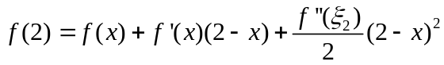， （4分）

其中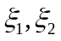介于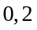之间，两式相减得

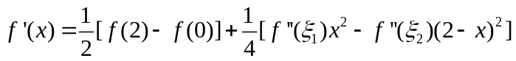 （6分）

利用绝对值不等式得到

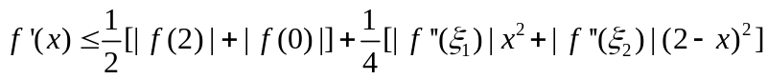 （8分）

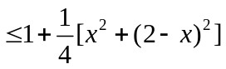

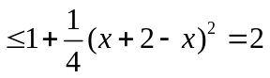 （10分）
五、（8分）令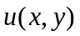在单位圆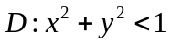内具有二阶连续偏导数，且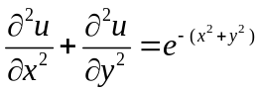，求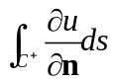。（是的边界的单位外法向量）
解：令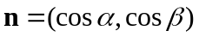，的正向边界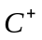的切线与正向轴之间的夹角为，则
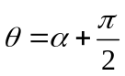，
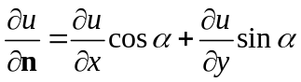， （2分）
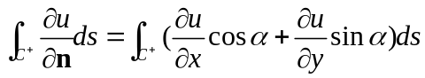
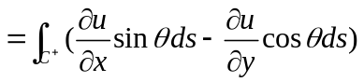
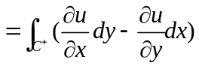
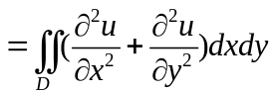（由格林公式） （6分）
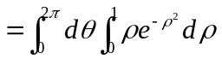
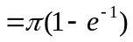 （8分）
六、（8分）已知函数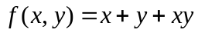，曲线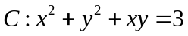，求在曲线上的最大方向导数。
解：函数在点处的最大方向导数为
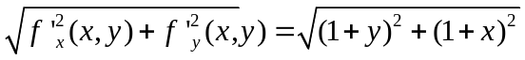 （2分）
构造拉格朗日函数
由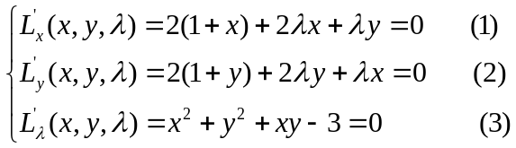
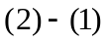得 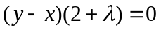 （6分）
若,则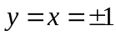,若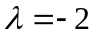,则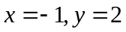或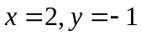。将这些点坐标代入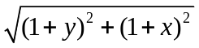中，
则在曲线上的最大方向导数为。 （8分）
七、（10分）计算曲面积分
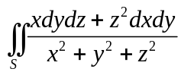
其中是由曲面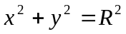及两平面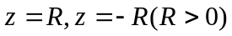所围成立体表面的外侧。
解： 设、、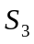依次为的上、下底和圆柱面部分,则
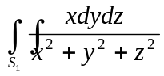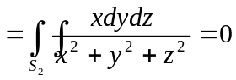 （3分）
设、在面上的投影区域为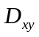,则
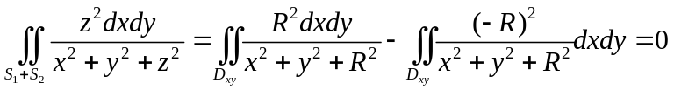 （5分）
在上,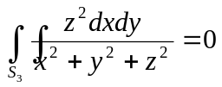.记在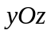平面上的投影区域为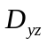,则
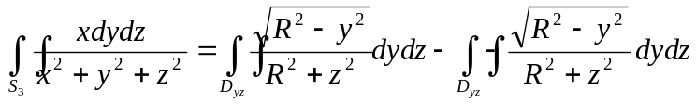 （8分）
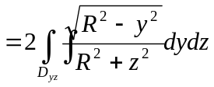
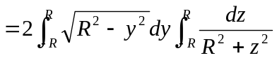
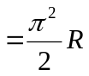. （10分）

八、（10分）设连续且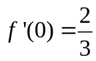,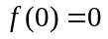，
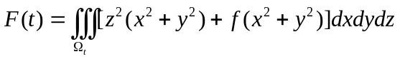， 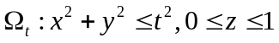，
求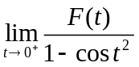。
解： 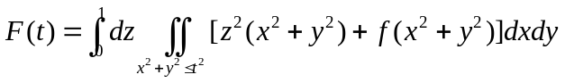
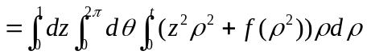 （2分）
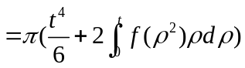
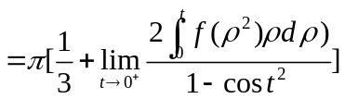
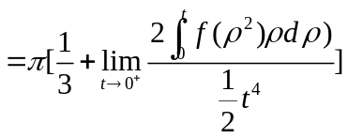 （6分）
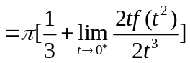
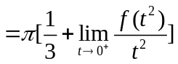 （8分）
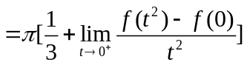
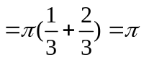。 （10分）

九、（10分）设的各项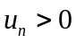，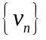是一个正的实数列，记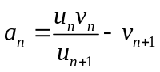，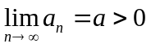，证明收敛。

证明：取实数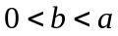，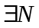，当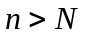时，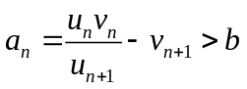，即
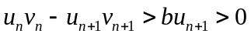， （3分）

这表明当时，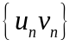单调减少并有下界，

所以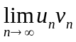存在， （6分）

由拆项相消法，知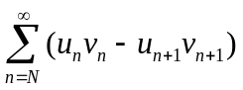收敛，由比较法知

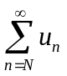收敛,

故收敛。 （10分）
十、（8分）设在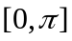上连续,在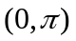内可导且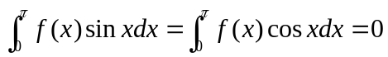,试证存在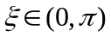内使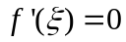。
证明：不妨设不恒为零。若在内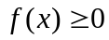，则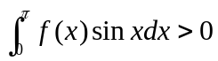；或在内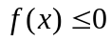,则 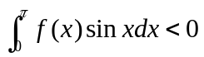，与已知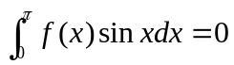矛盾，这说明在内有正有负，从而在内必有零点。（3分）
下面用反证法证明, 在内零点不唯一。设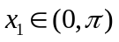是的唯一零点，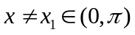，则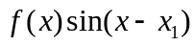在上必恒为正或恒为负（否则必另有零点）,从而积分
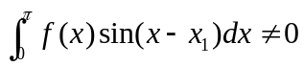， （5分）
但这与
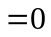
相矛盾, 从而在内除之外,必另有一零点,由罗尔定理知：在函数的两个零点之间必然存在导函数的零点，即存在使。 （8分）

